Holstebro 1. marts 2009
Ole Kristensen, Havrevænget 5, 7500 Holstebro, tlf.: 22447890
Til
Holstebro Kommune - Teknik & Miljø

Revideret indsigelse til udkast vedrørende områdeklassificering

Tak for brev af 17. februar 2009, hvor Holstebro Kommunes Natur & Miljø fuldstændig afviser de argumenter jeg kommer med for at undtage Vængerne fra områdeklassificeringen. Natur & Miljø indrømmer dog, at der i det første udkast er sket en fejl, hvilket betyder, som oplyst af Lone Friis Hansen, Natur & Miljø og som fremsendt pr. mail i rapporten ”Revideret undtagelse af områdeklassificeringen fra Holstebro”, at man vælger ikke at undtage området mellem Thorsvej og jernbanen som områdeklassificeret, nærmere bestemt fra Thorshøj plejehjem i vest til Nørrelandsskolen i øst. Denne ændring gør dog ikke områdeklassificeringen mindre tilfældig. Får borgerne i dette område lov til at blive hørt igen?

I svarbrevet fremgår: ”Valdemar Birns jernstøberi, der ligger vest for Vængerne kan have været en større potentiel kilde til diffus forurening. Dette sammenholdt med vindforholdene i området bevirker, at Natur og Miljø vurderer, at der på nuværende tidspunkt ikke er tilstrækkelig viden som kan begrunde at Vængerne udtages af områdeklassificeringen”, hvilket med andre ord betyder, at det ikke er betonværket Oranje, der er potentiel kilde til diffus forurening men alene Valdemar Birns Jernstøberi sammenholdt med vindforholdene. Den ovenfor nævnte fejl og udvidelse af det oprindelige område O2 betyder, at der områdeklassificeres i afstande på op til 2km. alene på baggrund vestenvind og uden hensynstagen til bebyggelsens alder.

Jeg har fundet oplysninger om de historiske vindforhold på Flyvestation Karup på dmi.dk dækkende perioden 1973-2002. Der findes andre vinddata på dmi.dk, men data fra Karup dækker bedst perioden, hvor Vængerne og Valdemar Birn har sameksisteret, derudover er det den vejrstation, der ligger tættest på Holstebro. Det bedste ville selvfølgelig være, hvis man kunne fremskaffe historiske vinddata for Holstebro. Faktisk har der engang ligget en flyveplads i området Ellebæk umiddelbart nord for Valdemar Birns Jernstøberi, som har målt klima. Den nedenfor viste vindrose indikerer, at vinden også kommer fra andre verdenshjørner end vest.

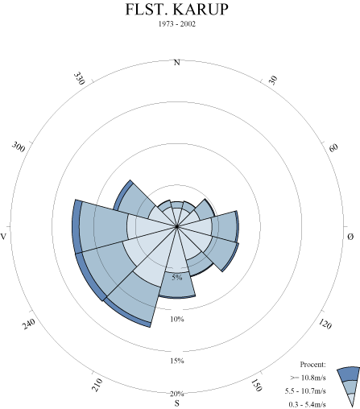
Vindrose fra Flyvestation Karup dækkende perioden 1973-2002, DMI.DK

Vindrosen har jeg lagt ind på et kort. Derudover har jeg af Torben Mølgaard, Natur & Miljø fået lov til at benytte datamaterialet, der afgrænser områderne i områdeklassificeringen og viser, hvor der er udtaget jordprøver og om disse er forurenet eller ej.

Som det fremgår af nedenstående figur, så er der procentvis større (kan måles med lineal på ovenst. figur) sandsynlighed for vind fra syd – blæsende fra Birn mod Ellebæk-området end vind fra vest-nordvest – blæsende mod den sydlige del af Vængerne (syd for Frøjkmøllevej). Alligevel er der udtaget et par jordprøver i Ellebæk i vindretninger, som er fuldstændig ligeså fremherskende som retningen mod øst-sydøst, som ikke har været forurenet.

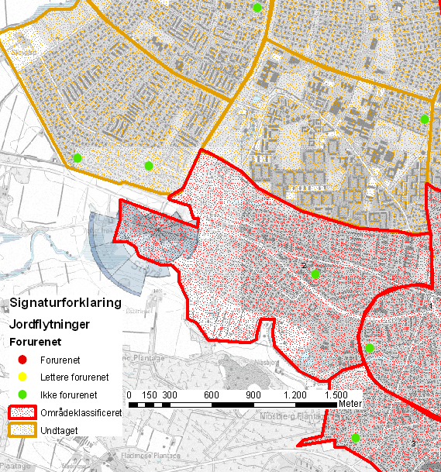

Hvis Natur & Miljø skal være troværdige og konsekvente i deres områdeklassificering bør dele af Skoleparken, PO Pedersensvej, Ellehammervej, Wagnersvej, Straussvej, Brahmsvej, Bachsvej m.m. vel også områdeklassificeres? Nej vel! For det vil lige netop betyde, at kommunen pålægger borgerne i de berørte områder en unødig udgift og områdeklassificeringen ikke vil være iht. de opstillede kriterier. For disse områder har Natur & Miljø netop valgt at bruge kriteriet om, at bebyggelser der er yngre end 1955 kan undtages. Vejledningen anfører dog, at man bruger 1940 som kriterium. Ifølge vejledingen sigter alderskriteriet mod at udpege de områder af byzonen, som ikke var en del af den oprindelige bykerne, som den fremstod omkring 1940. Vængerne er ikke en del af den oprindelige bykerne. Som det fremgår af ovenstående kort er der udtaget 7 jordprøver inden for en radius af ca. 2km fra Jernstøberiet Birn, alle jordprøver har vist sig at være rene. En af jordprøverne er endda udtaget i område O2!, umiddelbart nord for Vængerne. Prøveudtagningsstederne har det tilfælles, at områderne, hvor prøverne er udtaget er alle udbygget efter 1940(55).
For at vise at Natur & Miljø bør benytte alderskriteriet i Vængerne og ikke vinden har jeg lavet 2 kort der med al ønskelig tydelighed konkludere det samme som vejledningen & diverse rapporter fra Miljøstyrelsen.

Jernstøberiet Birn, Skivevej 3

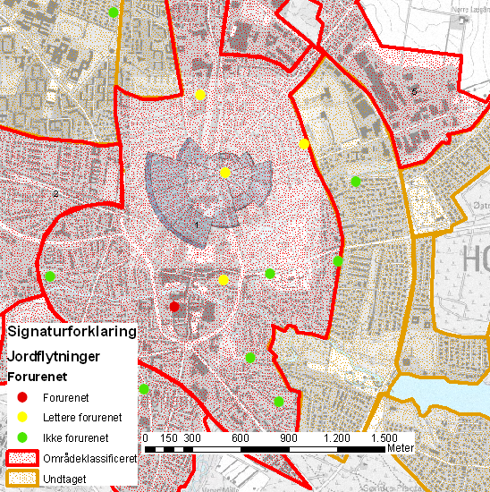

Jernstøberiet blev, så vidt jeg er orienteret, lukket i 60erne. Som det fremgår af kortet er, der udtaget 1 prøve øst for Jernstøberiet, nærmere bestemt Snerlevej. Bebyggelsen er fra efter 1955 og jordprøven er ren.

Holstebro Gasværk, Ved Hallen 10
Holstebro Jernstøberi, Sønderlandsgade 34
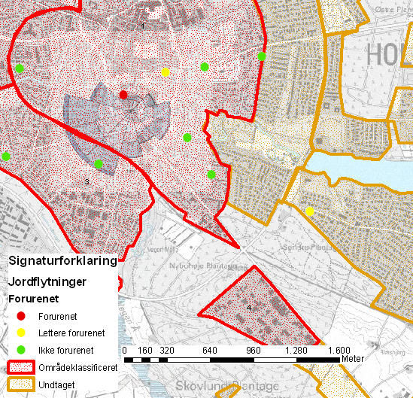

Jeg har samlet de 2 lokaliteter i et kort, da de ligger med en indbyrdes afstand på under 200m. Jeg ved ikke hvornår de 2 virksomheder nedlagt, men Holstebro Jernstøberi startede produktion i ca.1865.
Som det fremgår, er der udtaget en forurenet prøve umiddelbart ved siden af den gamle gasværksgrund, hvilket ikke er unaturligt, da det sandsynligvis er et af Holstebros mest forurenede områder. Derudover er der udtaget prøver i afstande, der kan sammenlignes med afstanden fra Birn og til Vængerne. Det til trods og trods det, at bebyggelse i område O1 er indenfor den oprindelige bykerne, er der udtaget 5 prøver øst for de 2 lokaliteter, hvoraf de 4 er rene. Jordprøverne er udtaget ved bebyggelser der er fra senere end 1940.
Udover de ovennævnte 3 lokaliteter, hvoraf et af jernstøberierne ikke findes som kilde til diffus forurening i rapporten ”Revideret undtagelse af områdeklassificeringen fra Holstebro”, findes der et koks- og kullager (historisk) samt en jernbanestation. Der findes andre kilder til diffus forurening, end de nævnte.

Det er meget muligt, at Natur & Miljø ikke er gået i detaljer med hvert enkelt område. Men det havde da været noget mere forståelig og konsekvent, hvis man valgte at undtage delområder på ens vilkår. Natur & Miljø vælger at undtage hele den østlige del af byen dvs. hele område U13, det meste af Hornshøj (U5), Parkvej samt dele af Mejdal, der alle, som Vængerne, ligger i den primære vindretning af kilder til diffusforurening.

Det fremgår ret tydeligt, at der bør kortlægges alene efter bebyggelsens alder og ikke eventuelle vindretninger. Der findes alligevel ikke diffus forurening ved bebyggelser opført senere end 1955.

Det er tankevækkende, at man benytter end virksomheds placering til at områdeklassificere et større område. Virksomheden har stort set gennem hele dens eksistens været reguleret af miljølovgivning modsat de andre nævnte virksomheder, som lå i den gamle bykerne.

Når jeg læser rapporten igennem og nærlæser gennemgangen af de forskellige områder forekommer det mig meningsløst, at man vælger at konstatere om et område er helt eller halvt udbygget udfra luftfotos taget i 1995, 2002 og 2006. Det er ifølge vejledningen fuldstændig ligegyldig, om et område er udbygget senere end 1995. Derimod vil der være noget mere fornuft i at benytte luftfotos fra 1946 eller 1954, hvilket vil betyde, at den oprindelige bykerne med stor sikkerhed vil kunne udpeges.

Ud fra princippet om ens sagsbehandling, så har Natur & Miljø, som jeg ser det, to muligheder for at afgøre denne sag. De 2 muligheder er enten områdeklassificerer man alle områder, der er opført før ca. 1975, eller også undtages Vængerne fra områdeklassificeringen. Ud fra mine argumenter ser jeg kun en mulighed.

Hvis mit brev giver anledning til spørgsmål, må I endelig kontakte mig.

Med venlig hilsen

Ole Kristensen
Havrevænget 5
7500 Holstebro
Tlf.: 22447890

